Domain-Model-v0.1



Όνομα Έργου: SpecFlow
Κωδικός: Domain-Model
Έκδοση: v0.1

Μέλη Ομάδας
Τα μέλη της ομάδας μας είναι:
- Παναγιώτης Αδριανός, ΑΜ: 1097451.
- Παρασκευάς Παπαγιαννόπουλος, ΑΜ: 1104810.
- Ιωάννης Αντωνόπουλος, ΑΜ: 1065023.
- Νικόλαος Αντωνόπουλος, ΑΜ: 1098210.
- Δημήτριος Κούκος, ΑΜ: 1080483.

Κατανομή Ρόλων στο παρόν τεχνικό κείμενο
Η κατανομή των ρόλων είναι η ακόλουθη:
- Παρασκευάς Παπαγιαννόπουλος: Contributor, Peer Reviewer
- Παναγιώτης Αδριανός: Contributor, Peer Reviewer
- Ιωάννης Αντωνόπουλος: Contributor, Peer Reviewer
- Δημήτριος Κούκος: Contributor, Peer Reviewer
- Νικόλαος Αντωνόπουλος: Contributor, Peer Reviewer

Στο παρόν τεχνικό κείμενο όλα τα μέλη της ομάδας συνεισέφεραν εξίσου στην περιγραφή των κλάσεων του έργου. Ακόμα σας παραθέτουμε και link για το repository της ομάδας μας στο .

Διάγραμμα Domain Model
Στο σχήμα της εικόνας 1 παρουσιάζουμε το διάγραμμα κλάσεων του Domain Model. Στην παρούσα έκδοση του συγκεκριμένου τεχνικού κειμένου, παρουσιάζουμε μόνο τις κλάσεις και τις συσχετίσεις μεταξύ τους χωρίς τα attributes και τις μεθόδους που υλοποιούνται σε κάθε μία.

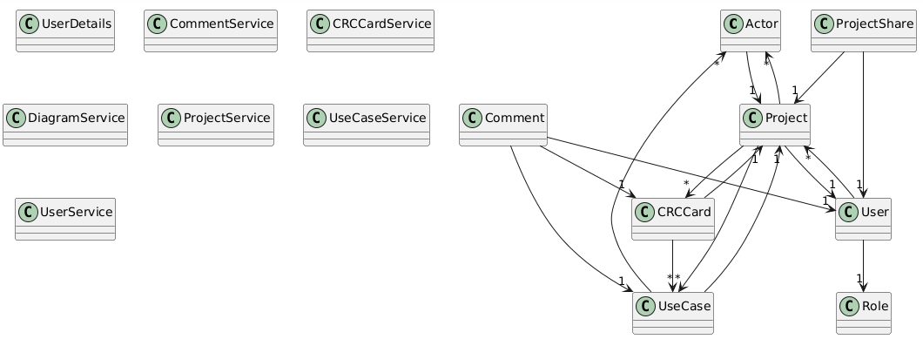
Εικόνα 1: Διάγραμμα Κλάσεων

Περιγραφή κλάσεων
Στην παρακάτω περιγραφή των κλάσεων στοχεύουμε να φανούν οι βασικές υποψήφιες κλάσεις. Καθώς θα προχωρήσει η ανάλυση και η υλοποίηση, ενδέχεται να προστεθούν ή να αφαιρεθούν κλάσεις ή να γίνουν πιο εξιδεικευμένες οι σχέσεις.

- User: Οντότητα που αντιστοιχεί σε εγγεγραμμένο άτομο που χρησιμοποιεί την εφαρμογή. Ανάλογα με τον ρόλο του, μπορεί να είναι Προγραμματιστής (Developer), Συνεργάτης (Collaborator), Αξιολογητής (Reviewer), Ιδιοκτήτης Οργανισμού (Organization Owner) ή Διαχειριστής (Admin). Κάθε User μπορεί να ιδιοκτητεύει Έργα, να συμμετέχει σε άλλα Έργα ως προσκεκλημένος, και να αφήνει Σχόλια.
- Role: Οντότητα που αναπαριστά τους διάφορους ρόλους ενός χρήστη που μπορεί να είναι Προγραμματιστής (Developer), Συνεργάτης (Collaborator), Αξιολογητής (Reviewer), Ιδιοκτήτης Οργανισμού (Organization Owner) ή Διαχειριστής (Admin).
- Project: Οντότητα που αντιστοιχεί στο βασικό αντικείμενο εργασίας στο SpecFlow. Αντιστοιχεί σε ένα έργο ανάπτυξης λογισμικού. Ανήκει σε έναν Χρήστη-ιδιοκτήτη και περιέχει Περιπτώσεις Χρήσης, Χειριστές και Κάρτες CRC. Ο Ιδιοκτήτης Οργανισμού έχει πρόσβαση σε όλα τα Έργα του οργανισμού.
- UseCase: Κλάση που αντιστοιχεί σε μια απαίτηση χρήσης που περιγράφει μία λειτουργία του συστήματος που αναπτύσσεται. Αναφέρει τους Actors που εμπλέκονται, την προϋπόθεση εισόδου, τη βασική ροή, εναλλακτικές ροές και την κατάσταση εξόδου. Συνδέεται με Κάρτες CRC που την υποστηρίζουν. Φέρει κατάσταση έγκρισης (PENDING, APPROVED, REJECTED) που ορίζεται από τον Ιδιοκτήτη Οργανισμού.
- Actor: οντότητα που εμπλέκεται σε μία ή περισσότερες Περιπτώσεις Χρήσης ενός Έργου. Ορίζεται από τον ιδιοκτήτη του Project.
- CRCCard: Οντότητα που αναπαριστά την κάρτα Κλάσης-Αρμοδιοτήτων-Συνεργασιών (Class-Responsibility-Collaboration). Αναπαριστά μία κλάση του συστήματος που σχεδιάζεται, αναφέροντας τι κάνει (αρμοδιότητες) και με ποιες άλλες κλάσεις συνεργάζεται.
- ProjectShare: Κλάση που υλοποιεί την περίπτωση όταν ένας ιδιοκτήτης ενός project μοιράζεται το project του με άλλον εγγεγραμμένο χρήστη (Collaborator, Reviewer).
- Comment: Οντότητα που αναπαριστά την παρατήρηση ή ερώτηση που αφήνει ένας User πάνω σε μια ΠερίπτωσηΧρήσης ή ΚάρταCRC. Χρησιμεύει για feedback, επικοινωνία μεταξύ μελών της ομάδας, αλλά και για αιτιολόγηση απόρριψης απαίτησης από τον Ιδιοκτήτη Οργανισμού.
- UserService: Κλάση που παρέχει λειτουργίες για εγγραφή (signup), σύνδεση (login) και έξοδο (logout) των οντοτήτων User.
- ProjectService: Κλάση που παρέχει λειτουργίες για την εμφάνιση όλων των έργων ενός συνδεδεμένου User και για την δημιουργία ή την διαγραφή των αντικειμένων Project.
- UseCaseService: Κλάση που παρέχει λειτουργίες για την δημιουργία ενός καινούργιου αντικειμένου UseCase ή την ενημέρωση ενός υπάρχοντος. Ακόμα, παρέχει και λειτουργίες διαγραφής ενός UseCase, αλλά και εμφάνισης όλων των περιπτώσεων χρήσης ενός Project.
- CRCCardService: Κλάση που παρέχει λειτουργίες για την δημιουργία ενός καινούργιου αντικειμένου CRCCard ή την ενημέρωση ενός υπάρχοντος. Ακόμα, παρέχει και λειτουργίες διαγραφής ενός CRCCard, αλλά και εμφάνισης όλων των καρτών “Κλάσης-Αρμοδιοτήτων-Συνεργασιών” ενός Project.
- DiagramService: Κλάση που παρέχει λειτουργίες για την δημιουργία ενός διαγράμματος “Περιπτώσεων Χρήσεις” ή ενός διαγράμματος “Κλάσεων”.
- CommentService: Κλάση που παρέχει λειτουργίες αποθήκευσης σχολίου το οποίο έχει γίνει σε μια συγκεκριμένη περίπτωση χρήσης από κάποιον Collaborator ή Reviewer.

- ΙστορικόΑλλαγών: Καταγραφή κάθε αλλαγής που γίνεται σε μια ΠερίπτωσηΧρήσης — ποιος Χρήστης την εκτέλεσε, πότε, και ποια ήταν η μεταβολή. Επιτρέπει στην ομάδα να παρακολουθεί την εξέλιξη των απαιτήσεων, να συγκρίνει εκδοχές και να επαναφέρει προηγούμενες καταστάσεις.
- Ειδοποίηση: Μήνυμα ενημέρωσης που λαμβάνει ένας Χρήστης για συμβάντα που τον αφορούν: υποβολή απαίτησης για έγκριση, αίτημα διορθώσεων, νέο σχόλιο κ.λπ. Μπορεί να παραδοθεί εντός της εφαρμογής (in-app) ή μέσω email, ανάλογα με τις προτιμήσεις του χρήστη.

Εργαλεία που χρησιμοποιήθηκαν
Η συγγραφή του παρόντος τεχνικού κειμένου έγινε με την χρήση του Microsoft Word. Το “Domain Model Diagram” υλοποιήθηκε με τη χρήση του εργαλείου plant-uml.

